BAB I
Ruang Lingkup Jurnalistik
Nurliah

Ruang Lingkup kegiatan Jurnalistik
Perkembangan media massa sangat pesat di Indonesia. Dalam sekejap mata media cetak yang menjadi primadona di awal masa, kini sudah dianggap usang digantikan media dalam platform online. kita dapat melihat media online bermunculan. Kultur membaca berita pun berubah seiring merebaknya berita dalam platform online. Teknologi komunikasi bertumbuh dan terus bergerak menuju inovasi. Khalayak tentu diuntungkan karena informasi menjadi tidak seragam. Peluang-peluang banyak tercipta dengan teknologi komunikasi yang terus berevolusi.
Tak ada yang bisa menyangsikan media massa dari masa ke masa memegang peranan yang sangat penting terutama dalam memberikan informasi, mencerdaskan dan merekatkan persatuan bangsa. Media massa dianggap sebagai the Fourth Estate atau kekuatan keempat setelah tiga pilar demokrasi yakni eksekutif, legislatif, dan yudikatif. Tentu ini bukan isapan jempol sebab terbentuknya sebuah demokrasi yang kuat berawal dari media massa yang sehat, transparan, kritis, adil, tidak berpihak pada kekuasaan dan pemodal. Media massa bukan sebagai pet dog melainkan watch dog yang berfungsi sebagai pengawas dan kontrol terhadap penguasa.
Pertumbuhan organisasi media massa juga terus meningkat. Media massa terus merambah ke berbagai daerah di seluruh Indonesia. Pada era cetak, muncul istilah koran masuk desa, yang memang diperuntukkan agar masyarakat desa juga melek informasi. Program ini membuat sejumlah media massa berlomba-lomba mendirikan berbagai cabangnya di sejumlah daerah. Sebut saja grup Kompas-Gramedia dengan Perusdanya yang terus merangsek ke berbagai wilayah dengan bendera Tribun (example : Tribun Timur, Tribun Kaltim, dll). Begitupun dengan Grup MNC News dengan Sindonews yang bergerak hingga ke wilayah-wilayah yang tersebar di Indonesia. Tak bisa dinafikkan pula grup Jawa Post dengan Radar-Radarnya yang menjangkau hingga remote area di Indonesia.
Tentunya, peluang-peluang yang saya sebutkan di atas bermunculan pula. Terutama peluang akan kebutuhan terhadap sumber daya manusia (SDM) yang memiliki keahlian dan keterampilan (skill) jurnalistik. Beberapa media massa merekrut mahasiswa-mahasiswa yang belum sarjana demi memenuhi luasnya cakupan informasi yang ingin dikover. Bahkan di tingkat tertentu, media massa saling membajak SDM. Terutama bagi jurnalis yang lebih berpengalaman. Dengan iming-iming fasilitas, gaji dan jenjang karir yang lebih menjanjikan. Ini pernah terjadi di Kalimantan Timur (Kaltim) saat perekrutan besar-besaran di tubuh harian Tribun Kaltim. Sejumlah wartawan mengajukan perpindahan dari media lamanya demi bergabung pada media di bawah bendera Perusda Kompas. Hal yang sama dapat kita amati di televisi dimana pembawa berita di televisi tertentu menjadi anchor di satu media tertentu, namun di lain waku dia sudah tampil di media lainnya.
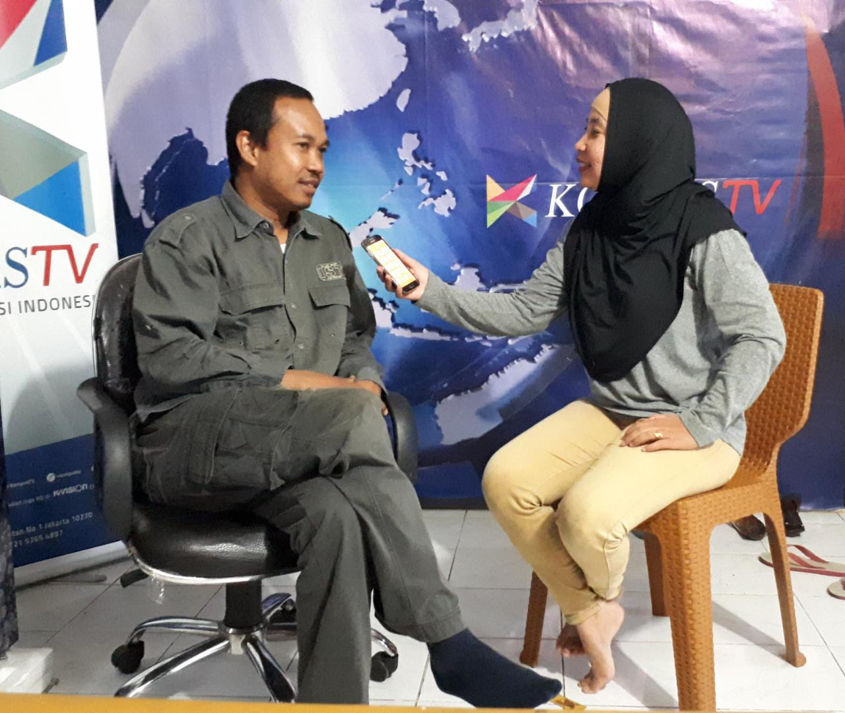
Jurnalis mewawancarai narasumber (Dok. Pribadi)
Pada bagian ini menjadi kesempatan bagi mahasiswa ilmu komunikasi untuk mengambil peran. Mahasiswa komunikasi tentu tak asing dengan praktik dan ilmu jurnalistik dimana materi mata kuliahnya tersebar di sepanjang semester. Para perekrut jurnalis di media massa banyak melakukan ijon dengan merekrut mahasiswa tingkat akhir sebagai jurnalis. Berbekal kondisi ini, sangat penting bagi mahasiswa memiliki gambaran penuh tentang praktik jurnalistik di media massa. Maka di sejumlah bab pada buku ini memberi materi tentang karakteristik jurnalistik cetak, elektronik, dan online, elemen dasar jurnalistik dan etika dan kode etiknya, konsep dan definisi berita, nilai berita, jenis berita dan penulisan berita, dan tentu proses kerja jurnalistik cetak, elektronik audio dan visual, serta online baik dari segi perencanaan, liputan lapangan, penulisan, editing hingga packaging.
Apalagi saat ini jurnalisme online semakin berkembang. Dengan platform online, media massa bersalin rupa sebagai media konvergensi. Tak hanya mengandalkan platform konvensional seperti cetak dan audio visual saja, tetapi menggabungkan teks, gambar, suara, audio visual hingga grafis dalam satu bentuk media. Distribusi berita dengan jurnalisme online bukan lagi dengan loper koran yang menanti di pojokan lampu merah dan berkeliling ke rumah-rumah, namun loper koran sudah berganti dengan cara virtual. Loper digital menggunakan aplikasi media sosial baik itu whatsapp, facebook, instagram, youtube dan lainnya. Media sosial pun bukan hanya berfungsi sebagai loper tapi semakin berkembang dimanfaatkan dalam diversifikasi platform untuk pengisian konten berita dan hiburan.
Bukan main-main lagi bahwa kebutuhan SDM jurnalis tentu semakin tinggi. Sebab, pengisian konten di berbagai platform secara konvergensi membutuhkan jumlah pekerja yang tidak sedikit. Media konvergensi sendiri diartikan sebagai sebuah platform yang memiliki semua bentuk komunikasi multimedia ke bentuk elektronik, bentuk digital, dipandu oleh komputer dan fungsi teknologi jaringan (Nurliah, 2018). Dengan platform yang konvergensi ini, perekrutan mahasiswa menjadi kebutuhan penting saat ini. Penulis sendiri sebagai dosen jurnalistik kerap diminta untuk merekomendasikan mahasiswa untuk menjadi jurnalis. Dengan materi kuliah yang diajarkan sudah mengeksplorasi jurnalisme online, maka mahasiswa atau alumni ilmu komunikasi sudah mumpuni dalam kerja-kerja di media massa berkonvergensi.
Dalam spesialisasi ilmu jurnalistik, kompetensi utama spesialisasi ini merupakan kapasitas pengetahuan universal sistem sosial, budaya, hukum, ekonomi serta politik, spesialnya dalam konteks nasional. Keahlian buat persuasi serta komunikasi antara individu dalam penciptaan ikatan dengan sumber kabar, keahlian wawancara, menulis, mengedit, desain serta penciptaan kabar baik cetak, elektronik serta online, serta keahlian buat pemakaian teknologi data serta fotografi buat memaksimalkan aplikasi jurnalistik, pemahaman etis serta pengetahuan hukum serta kehidupan sosial. Sementara spesialiasi pendukung adalah dapat bekerja secara individual (perorangan), mampu bekerja pada tim, memiliki kepekaan terhadap masalah nyata, dan memiliki etika, baik etika kerja dan daya juang tinggi untuk karya bermutu dalam produk jurnalistik, dan memiliki kemampuan untuk melakukan inovasi, kreativitas dan pengelolaan manajemen jurnalistik.
Pengertian Jurnalistik
Sebelum lebih jauh memetakan ruang lingkup jurnalistik, sangat penting untuk memahami defenisi jurnalistik. Jurnalistik adalah kata penyerapan dari bahasa Inggris yakni journalistic atau journalism yang artinya kewartawanan. Namun ditinjau dari etimologi, jurnalistik berasal dari dua suku kata, ialah harian serta istik. Kata harian (journal) maksudnya merupakan laporan ataupun catatan. Dalam bahasa Perancis jour yang berarti hari(day) ataupun catatan setiap hari( diary). Dalam bahasa Belanda journalistiek maksudnya penyiaran catatan setiap hari. Dalam bahasa Latin, yang bunyinya nyaris sama dengan journal merupakan diurna, yang maksudnya hari ini.
Kata istik merujuk pada sebutan estetika yang berarti ilmu pengetahuan tentang keelokan. Oleh sebab itu, secara etimologis, jurnalisme bisa ditafsirkan selaku karya seni dalam perihal membuat catatan pada kegiatan setiap hari. Karya seni bertujuan buat mempunyai nilai keelokan yang bisa menarik atensi publik, pembaca, pendengar ataupun pemirsa, sehingga mereka bisa dinikmati serta digunakan buat keperluan hidup mereka.
Dalam kamus besar Indonesia (KBBI), jurnalisme didefinisikan pada otoritas kewartawanan dan persuratkabaran; seni profesional yang bersangkutan tentang berita dan persuratkabaran. Secara lebih luas, penafsiran ataupun definisi jurnalistik merupakan seni serta keahlian dalam mencari, mengumpulkan, mencerna, menyusun, serta menyajikan kabar tentang kejadian yang terjalin tiap hari secara indah, dalam rangka penuhi seluruh kebutuhan hati nurani khalayaknya, sehingga terjalin pergantian perilaku, watak, komentar, serta sikap khalayak cocok dengan kehendak para jurnalisnya.( Wahyudin, 2016)
- Onong Uchjana Effendy (1981) melaporkan kalau jurnalistik ialah aktivitas pengolahan laporan setiap hari yang menarik atensi khalayak, mulai dari peliputan hingga penyebarluasannya kepada warga.
- Astrid S. Susanto (1986) mendefenisikan jurnalistik sebagai peristiwa pencatatan serta ataupun pelaporan, dan penyebaran tentang peristiwa tiap hari.
- A. W. Widjaja (1986) mengatakan kalau jurnalistik ialah sesuatu aktivitas komunikasi yang dicoba dengan metode menyiarkan kabar maupun ulasannya menimpa bermacam kejadian ataupun peristiwa tiap hari yang aktual serta faktual dalam waktu secepat- cepatnya.
Secara konseptual ataupun terminologi, jurnalis bisa dimengerti pada 3 sudut pandang, semacam proses, metode serta pengetahuan.
a. Jurnalistik selaku proses
Didefenisikan kalau jurnalistik merupakan aktivitas mencari, memproses, menulis, serta memberitahukan data kepada publik lewat media. Aktivitas ini dicoba oleh jurnalis.
b. Jurnalistik selaku Teknik
Didefenisikan kalau jurnalistik merupakan kemampuan(expertise) ataupun keahlian (skills) menulis karya jurnalistik semacam kabar ataupun postingan. Pula kemampuan dalam pengumpulan bahan penyusunan sepertireportase kejadian serta wawancara.
c. Jurnalistik selaku Ilmu
Didefenisikan kalau jurnalistik merupakan bidang kajian(field of study) yang memproduksi dan mendistribusikan data, baik kejadian, opini, pemikiran, ataupun gagasan lewat media massa. Jurnalistik mencakup ilmu terapan (applied science) yang dinamis serta terus berkembang serta tumbuh cocok dengan dinamika pertumbuhan teknologi data serta komunikasi serta warga itu sendiri. Selaku ilmu, jurnalistik pula tercantum dalam bidang kajian ilmu komunikasi, ialah ilmu yang mengkaji proses penyampaian pesan, gagasan, pemikiran, ataupun data kepada orang lain dengan iktikad berkata, mempengaruhi ataupun membagikan kejelasan.
Bentuk dan Pengelolaan Jurnalistik
Jenis, bentuk dan pengelolaan jurnalistik dibagi empat bagian:
- Jurnalistik Media Cetak (newspaper and magazine journalism)
- Jurnalistik Media Elektronik Auditif (radio broadcast journalism)
- Jurnalistik Media Elektronik Audiovisual (television journalism)
- Jurnalistik Media Online (Online Journalism)
Jurnalistik cetak (print journalism) adalah proses jurnalistik yang produk atau hasil laporannya ditulis dan disajikan di media massa cetak (printed media), seperti koran, tabloid, dan majalah. Teknik penulisannya menggunakan bahasa tertulis (written language), memiliki style tulisan disebut bahasa jurnalistik (language of mass media), ditandai antara lain hemat kata, sederhana, mudah dimengerti, tidak berisi makna arti ganda, dan merupakan bahasa yang umum dipakai.
Jurnalisme elektronik juga disebut jurnalisme penyiaran, yaitu proses jurnalistik yang hasil cakupan liputannya didistribusikan melalui media radio dan televisi. Berita radio hanya menggunakan suara dan efek suara (auditori). Berita televisi dengan gambar tambahan (visual). Wartawan radio mengumpulkan fakta dan menyajikan melalui suara. Sementara reporter televisi melaporkan acara dengan suara atau kata-kata, sekaligus gambar hasil rekaman melalui kamera video. Teknik penulisan skrip radio/televisi menggunakan bahasa tuturan, yakni serangkaian kata-kata yang biasa digunakan dalam percakapan sehari-hari, sederhana, mudah dimengerti, tanpa komplikasi, tidak rumit dan jelas.
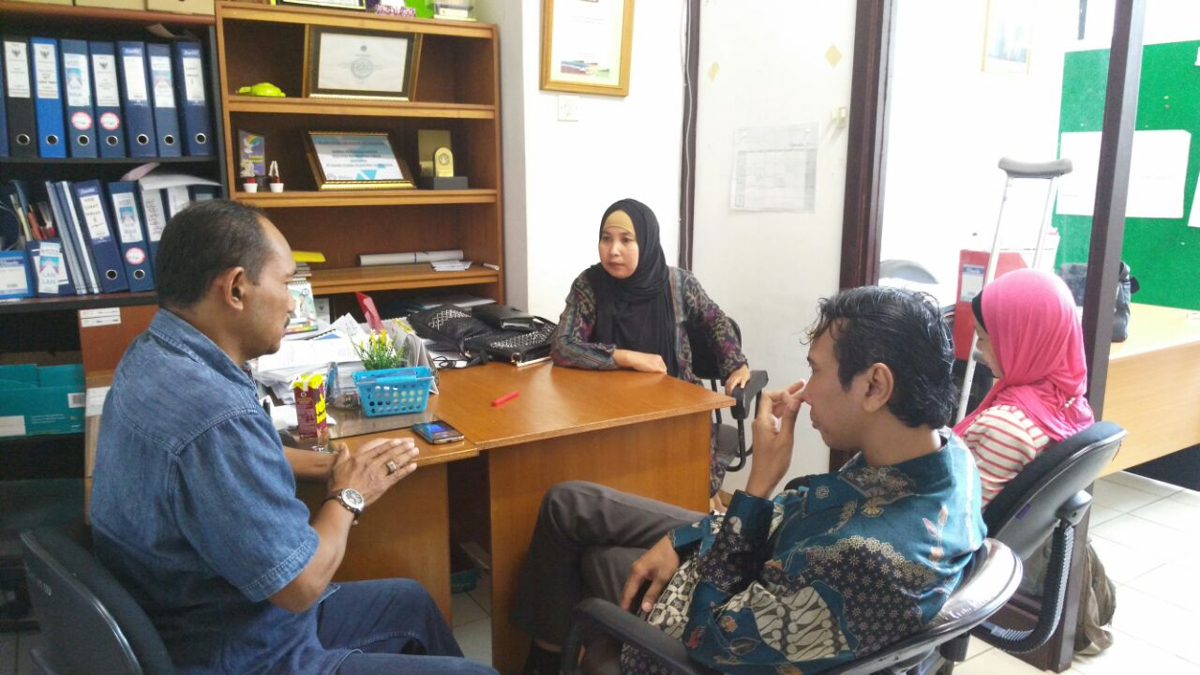
Ilustrasi rapat redaksi (dok.pribadi)
Jurnalisme online didefinisikan sebagai peristiwa pelaporan yang dihasilkan dan didistribusikan melalui internet atau proses jurnalistik yang hasilnya disajikan melalui media internet. Teknik penulisannya sama dengan jurnalistik cetak, yakni menggunakan tulisan (teks) namun bisa digabungkan dengan foto, video, grafik maupun data animasi. Tulisan memang bisa lebih panjang dibandingkan media lainnya sebab tidak ada batasan ruang dan durasi. Saat ini sudah umum apabila media cetak, radio, dan televisi juga menyediakan media online sebagai bentuk konvergensi media.
Jurnalistik media online sama seperti media massa lainnya harus melakukan proses jurnalistik seperti wawancara dimana narasumbernya bukan anonim (sumber tak jelas), memverifikasi data atau pernyataan, mengedit dan mempublikasikan. Semua proses itu harus melalui prosedur newsroom sehingga media online tetap harus memiliki struktur organisasi, alamat kantor yang jelas, wartawannya harus mengikuti ujian kompetensi, dan tergabung dalam organisasi kewartawanan resmi serta tunduk pada ketentuan Kode Etik Jurnalistik. Kegiatan Jurnalistik online (online journalism), tetap mengacu pada UU No. 40/1999 tentang pers. Pendiriannya pun tetap sama dengan perusahaan cetak di Indonesia yakni harus sesuai dengan Peraturan Dewan Pers Nomor 04/Peraturan-DP/III/2008.
Jamak saat ini akun-akun yang mengklaim diri sebagai lembaga berita. Mereka hadir secara individual, melalui blog atau weblog. Pemilik blog tidak hanya dapat menuliskan opini atau pengalalaman pribadi (diary), tapi juga mempublikasikan berita, artikel, dan feature layaknya media komersial. Kemunculan media online ini, termasuk weblog, dapat menumbuhsuburkan lahirnya Indy Media atau media independen, bahkan maraknya underground media, demi mengimbangi mainstream media. Namun produk yang ditulis bukan disebut berita namun hanya informasi (citizen reporting), bukan juga jurnalisme warga (citizen journalism). Hal ini karena tidak memenuhi syarat sebagai lembaga pers. Informasi yang ditulis tanpa melalui proses newsroom dimana newsroom ini merupakan ciri khas media. Newsroom menjadi identitas media tersebut dalam menyeleksi dan memilih berita untuk disampaikan.
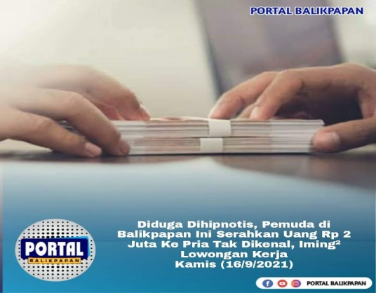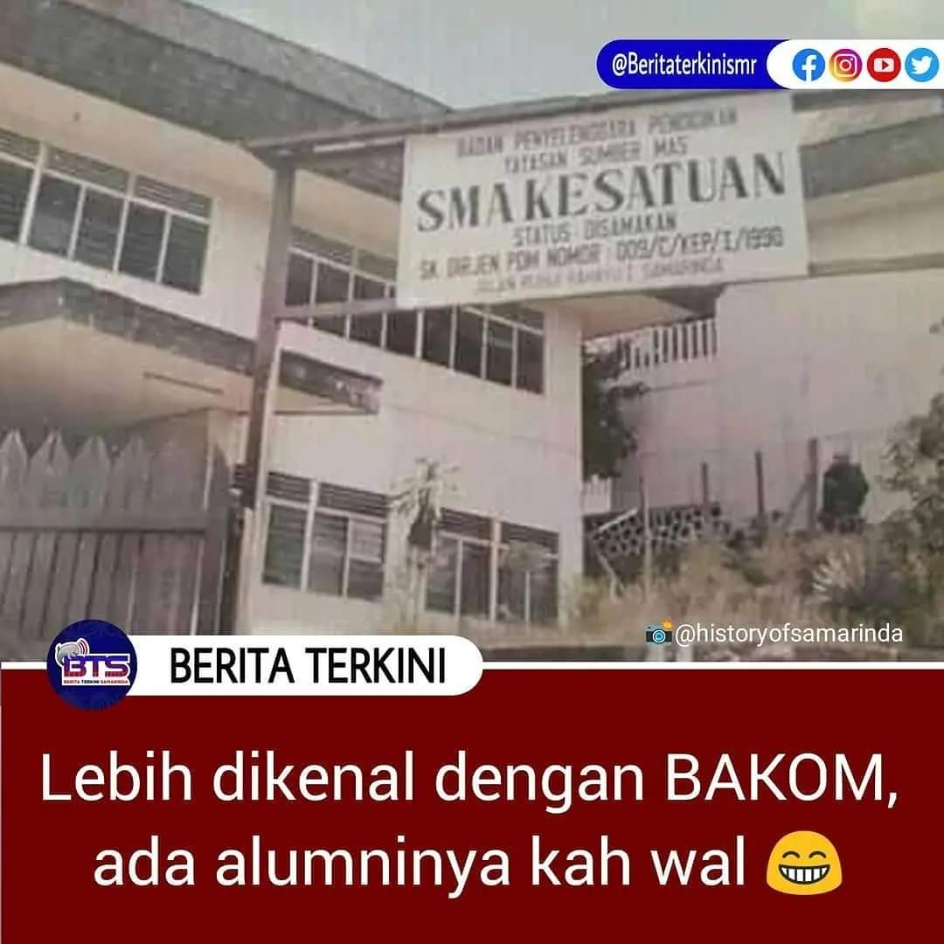
Contoh akun-akun laporan informasi warga (citizen reporting) (sumber tangkapan layar)
Apapun jenis, bentuk dan pengelolaan jurnalistik baik itu menggunakan media cetak, media elektronik, dan media online, kegiatannya tetap sama yakni mencari, mengumpulkan, memperoleh, memiliki, menyimpan, mengolah, dan menyampaikan informasi baik dalam bentuk tulisan, suara, gambar, suara dan gambar, serta data dan grafik maupun dalam bentuk lainnya. Proses ini disebut sebagai newsroom (ruang redaksi/ruang berita) dalam sebuah redaksi di lembaga media massa. Disinilah acap terjadi diskusi atau perdebatan dalam proses seleksi peristiwa mana yang akan dipublikasikan.
Di era media sosial saat ini, para pengguna media sosial atau pengguna internet aktif yang bisa disebut warganet, warga internet, atau netizen juga banyak membuat akun-akun sejenis berita. Namun penulis sendiri menganggap sebagai aktivitas postingan informasi saja (laporan warga), tidak dianggap sebagai produk jurnalistik. Ia tidak digolongkan sebagai jurnalistik, sebab yang disebut aktifitas jurnalistik apabila telah melalui proses newsroom dimana ada pengumpulan data, wawancara dan verifikasi, penulisan berita, pengeditan hingga proses evaluasi lalu diterbitkan atau disebarluaskan dalam berbagai platform media.
Media massa menggunakan media sosial untuk penyebarluasan (distribusi/loper) berita dengan menggunakan nama resmi lembaga media bersangkutan. Artinya, dengan nama lembaga yang resmi, konten yang didistribusikan di media sosial tersebut dapat dipertanggungjawabkan isinya. Media sosial dengan nama resmi lembaga jelas telah memiliki tahapan yang rigid melalui newsroom sebelum menyebarluaskan konten atau berita.
Berbeda dengan postingan informasi yang dibuat oleh akun para netizen yang tanpa melalui proses atau tahapan tersebut. Dia disebut produk jurnalistik apabila melalui proses newsroom yang didalamnya ada proses pengumpulan data, verifikasi, pengeditan dan evaluasi dalam sebuah lembaga media yang telah diverifikasi oleh Dewan Pers atau lembaga sejenis. Yang namanya lembaga pers dia memenuhi lima fungsi utama pers yang ditemukan di setiap negara demokrasi, yaitu Informasi (to inform), Edukasi (to educate), Koreksi (to influence), Rekreasi (to intertain), Mediasi (to mediate).
Untuk disebut sebagai lembaga pers maka harus memenuhi lima karakteristik pers, yaitu:
- Periodisasi, yang berarti bahwa pers harus dipublikasikan secara teratur, secara berkala, misalnya setiap hari, seminggu sekali, dwimingguan, atau tiga bulanan. Bila diterbitkan setiap hari maka itu harus tetap konsisten diterbitkan setiap pagi atau di sore hari.
- Publisitas, yang berarti bahwa pers ditujukan untuk masyarakat umum target yang sangat heterogen. Apa yang disebut heterogen terdiri dalam dua dimensi yaitu geografis dan psikologis.
- Aktualitas, yaitu informasi apapun yang disiapkan oleh media cetak harus mengandung unsur-unsur kebaruan, menunjukkan bahwa peristiwa baru yang benar-benar terjadi atau sedang terjadi.
- Universalitas, berkaitan dengan seluruh elemen pers yang bersumber dari keanekaragaman material.
- Objektivitas adalah nilai etika dan moral yang harus dipertahankan dengan kuat oleh surat kabar dalam pelaksanaan profesi jurnalistik.
Produk Utama Jurnalistik
Produk jurnalistik adalah hasil karya berupa tulisan, foto, video, audio yang bernilai berita –berisi informasi aktual, faktual, penting, dan menarik.
Ruang lingkup jurnalistik terbagi ke dalam dua bagian, yaitu News dan Views .
Produk jurnalistik terdiri dari dua, yaitu:
- Berita (News maupun Feature News)
- Opini (Views)
News
News atau berita didefinisikan sebagai bentuk tulisan non-fiksi berdasarkan peristiwa faktual dan nyata sebagai kejadian yang tebaru; laporan mengenai fakta-fakta aktual, menarik perhatian, dinilai penting, dan dianggap luar biasa. News itu sendiri arti literalnya adalah berarti penting dan baru. Yang termasuk kelompok berita (news) antara lain berita langsung (straight news), berita lengkap (comprehensive), berita mendalam (depth news), pelaporan mendalam (depth reporting), berita penyelidikan (investigative news), berita khas bercerita (feature news), berita gambar (photo news).
Menurut Asep Syamsul M. Romli (2009), ada beberapa jenis berita yang dikenal dalam dunia jurnalistik antara lain:
- Straight News adalah berita langsung, apa adanya, ditulis secara singkat dan lugas. Sebagian besar halaman depan surat kabar atau yang menjadi berita utama merupakan berita jenis ini.
- Depth News adalah berita mendalam, dikembangkan dengan pendalaman hal-hal yang ada di bawah suatu permukaan.
- Investigation News adalah berita yang dikembangkan berdasarkan penelitian atau penyelidikan dari berbagai sumber.
- Interpretative News adalah berita yang dikembangkan dengan pendapat atau penilaian wartawan berdasarkan fakta yang ditemukan.
- Opinion News adalah berita mengenai pendapat seseorang, biasanya pendapat para cendekiawan, sarjana, ahli, atau pejabat, mengenai suatu hal, peristiwa, kondisi poleksosbudhankam, dan sebagainya.

Dalam menulis berita ada rumus yang harus dipenuhi yakni harus memenuhi 5W+1H. Diantaranya :
- Who : siapa yang terlibat –pelaku, korban, saksi, dll.
- What : apa yang terjadi –peristiwa, kejadian, acara.
- When : kapan terjadinya –hari, tanggal, jam.
- Where : di mana terjadinya –tempat kejadian, lokasi acara.
- Why : mengapa terjadi –alasan, motivasi, penyebab, tujuan.
- How : bagaimana proses kejadiannya–detail kejadian, suasana acara, rincian atau kronologi peristiwa.
Pembahasan lebih lengkap tentang rumus, kriteria berita dan nilai berita terdapat pada bab selanjutnya.
Views
Views atau pandangan ialah suatu opini dari orang yang bersangkutan tentang suatu masalah atau peristiwa. Pendapat tersebut lazimnya dituturkan oleh orang yang ahli dan memahami fenomena tersebut. Orang tersebut adalah orang yang dianggap dapat diandalkan dan kredibel untuk membahas peristiwa yang akan menjadi berita. Dalam paper tulisan, views biasanya berbentuk tajuk rencana, artikel, opini, surat pembaca, esai, dan lain-lain. Kelompok opini (views) meliputi tajuk rencana, karikatur, pojok, artikel, kolom, esai, dan surat pembaca. Sifat opini adalah subjektif.
Views dapat dibagi kedalam beberapa bagian yaitu :
- Editorial atau tajuk rencana adalah opini berisi pendapat dan sikap resmi suatu media sebagai institusi penerbitan terhadap persoalan aktual, fenomenal dan atau kontrevesional yang berkembang dalam masyarakat.
- Article atau artikel adalah sebuah tulisan lepas berisi opini yang mengupas tuntas suatu masalah tertentu yang sifatnya aktual dan kontroversial yang ditulis oleh seorang pakar dan menggunakan gaya penulisan lugas singkat dan padat yang tujuannya untuk memberitahu (informasi), mempengaruhi dan meyakinkan (persuasif argumentatif), atau menghibur khalayak pembaca (rekreatif).
- Special Article atau artikel istimewa ditulis sepenuhnya atas inisiatif para penulis dari orang luar. Banyak juga yang menyebutkan dengan artikel opini. Artikel ini merupakan sumbangan artikel dengan topik-topik special dimana penulisnya juga adalah spesial dalam bidang keahlian.
- Column atau kolom adalah opini singkat seseorang yang lebih banyak menekankan aspek pengamatan dan pemaknaan terhadap suatu persoalan atau keadaan yang terdapat dalam masyarakat. Penulisnya disebut kolumnis.
- Resensi adalah ulasan yang merupakan perpaduan antara ringkasan karya dan penilaian baik buruknya. Selain memberikan informasi mengenai substansi suatu karya juga mengevaluasi karya penulis.
- Esai adalah karangan prosa yang membahas suatu masalah secara sepintas dari sudut pandang penulisnya. Penulisnya disebut esais.
- Surat Pembaca adalah ditulis oleh masyarakat yang berisi tentang segala macam bentuk keluhan. Entah itu tentang keluhan layanan publik, layanan instansi, atau lainnya.
- Pojok adalah kutipan dalam sebuah peristiwa yang terletak di pojok tulisan. Biasanya pojok ini berisikan hal kontroversial dan menarik untuk dikomentari.
- Karikatur adalah opini yang dikemas khusus dalam bentuk gambar yang berisi kritik sosial.

Organisasi Media
Ada banyak sekali definisi organisasi. Max Weber mengatakan bahwa organisasi adalah suatu kerangka hubungan yang berstruktur yang di dalamnya berisi wewenang, tanggung jawab, dan pembagian kerja untuk menjalankan fungsi tertentu. Stephen P. Robbins menyatakan bahwa organisasi adalah kesatuan (entity) sosial yang dikoordinasikan secara sadar, dengan sebuah batasan yang relatif dapat diidentifikasi, yang bekerja atas dasar yang terus menerus untuk mencapai suatu tujuan bersama. Sementara itu, kita dapat mendefinisikan organisasi media sebagai sebuah organisasi yang bekerja untuk pengelolaan dan produksi media.

Pada umumnya di industri media, organisasi kerjanya dibagi menjadi dua yaitu divisi perusahaan dan divisi redaksi. Divisi perusahaan mengelola perusahaan media secara umumnya, termasuk di dalamnya mengenai sumber daya manusia dan keuangan. Sementara divisi redaksi mengelola kegiatan produksi media, mulai dari perencanaan peliputan, pembuatan/pengemasan, dan penyebarluasan.

Menurut Djuroto (2004) pada umunya secara sederhana organisasi manajemen media cetak dapat di rumuskan ke dalam bagian sebagai berikut:
1. Top Management (Pimpinan Umum)
Pemimpin umum adalah orang pertama dalam suatu perusahaan pers. Ia mengendalikan perusahaannya, baik di bidang redaksional maupun di bidang usaha. Pemimpin umum bisa dari pemilik perusahaan itu sendiri atau orang lain yang dipercaya untuk memegang perusahaan.
Pemimpin umum bertanggung jawab terhadap maju mundurnya perusahaan yang dipimpinnya. Ia mempunyai kekuasaan yang luas,mengambil kebijaksanaan, menentukan arah perkembangan penerbitannya,dan memperhitungkan rugi laba dari perusahaannya. Karena kewenangannya itu, pemimpin umum berhak mengangkat dan memberhentikan karyawan, sesuai dengan yang dibutuhkannya.
2. Redaksional (Bidang Redaksi)
Bagian redaksional adalah bagian yang mengurus pemberitaan. Bagian yang dipimpin oleh pimpinan redaksi ini bertanggungjawab atas pekerjaan yang terkait dengan pencarian dan pelaporan berita. Maka, bagian ini disibukkan oleh proses rapat redaksi yang memutuskan peristiwa apa yang diangkat dan mana yang ditangguhkan.
Dengan demikian, seorang pemimpin yang membawahi bidang redaksional dibantu oleh berbagai jabatan redaksional. Jabatan tersebut antara lain redaktur pelaksana, redaktur (editor), serta para wartawan dan koresponden yang mencari dan melaporkan peristiwa yang hendak diberitakan.
3. Bidang Cetak
Bidang ini merupakan bagian yang memproduksi naskah–naskah pemberitaan, opini, dan informasi lainnya.Bidang ini terkait dengan peralatan yang dibutuhkan oleh sebuah media pemberitaan. Dalam media cetak, bagian ini akan berurusan dengan segala peralatan dan teknologi percetakan. Baik perusahaan penerbitan pers yang memiliki percetakan sendiri, maupun penerbitan pers yang tidak memiliki percetakan sendiri dan mencetakkan produk pemberitaanya kepada perusahaan percetakan yang menerima order percetakan dari pihak lain.
4. Business Department (Bidang Usaha)
Bidang ini bertanggungjawab terhadap penanganan administrasi perusahaan serta manajemen bisnis pada umumnya, termasuk pengaturan biaya operasional, urusan personalia dan periklanan.Dengan demikian, bagian yang ada dalam lingkup bidang usaha antara lain bagian iklan, sirkulasi, keuangan, layanan pelanggan, personalia, dan teknik.
Redaksi merupakan bagian dari industri surat kabar yang bertugas untuk menyeleksi naskah, apakah naskah berita tersebut layak cetak atau tidak. Redaksi merupakan sisi dari sebuah penerbitan pers yang menjalankan visi, misi, atau idealisme media. Didalam komponen keredaksian, bagian yang penting mendapat perhatian adalah bagaimana pelaksanaan setiap kegiatan di arahkan untuk menghasilkan isi yang berkualitas (Ashadi dan Rondang, 2000:161).
Menentukan apakah suatu peristiwa memiliki nilai berita merupakan tahap awal dari proses kerja redaksional (Hikmat, 2005). Di dalam sebuah sistem manajemen redaksi, redaksi memiliki peran yang sangat penting, karena bertanggungjawab atas pekerjaan yang terkait dengan pencarian dan pelaporan berita. Maka, jajaran ini disibukkan oleh proses rapat redaksi yang memutuskan peristiwa apa yang diangkat dan mana yang ditangguhkan.
Selain itu, bidang redaksi dituntut secara cepat dan tepat dalam menyelesaikan tugas. Disiplin kerjanya terkait dengan waktu tengat naskah berita dicetak dan diterima pada waktu–waktu yang telah ditetapkan atau waktu siaran tertentu dimana pemirsa telah mendapat jadwal siaran pemberitaannya. Berbagai pola waktu kerja redaksional disesuaikan dengan karakteristik dan potensi media massa yang menjadi saluran pemberitaan (Santana, 2005).

Daftar Pustaka

Khairunnisa, Indah Afif. (2015). Jurnalisme dan Organisasi Media : Apa yang Mempengaruhi Konstruksi Berita di Media Massa?. Universitas Padjadjaran. Bandung
Mondry. (2008). Pemahaman Teori dan Praktik Jurnalistik. Ghalia Indonesia.Bogor
Nurliah. (2018). Konvergensi dan Kompetisi Media Massa dalam Memenangkan Pasar di Era Media Digital di Makassar. Jurnal Dakwah Volume 19, No 1. UIN Alauddin. Makassar
Surantio, Hadi. (2015). Agenda Setting, Peranan Pers Dan Kebebasan Berbicara di Media Massa. Universitas Nasional
Wahyudin. (2016). Pengantar Jurnalistik Olahraga. Jakarta
Wibowo, Indiawan Seto Wahju. (2006). Dasar-Dasar Jurnalistik. LPJA Press. Jakarta

Biografi Penulis
Nurliah, S.Sos, M.I.Kom merupakan pengajar Ilmu Komunikasi di FISIP Universitas Mulawarman. Sebelumnya ia adalah wartawan di Radar Tarakan dan Tribun Kaltim antara tahun 2003 hingga 2008. Saat masih menjadi mahasiswa ia bergelut di pers kampus Identitas UH, sembari itu menjadi Kontributor untuk majalah nasional Forum Keadilan. Pada tahun 2012, ia terpilih sebagai Komisioner KPID Kaltim (2012-2015 dan 2015-2018). Purna tugas sebagai Komisioner ia kembali sebagai pengajar dan menggeluti dunia kewartawanan. Di universitas tempatnya bekerja ia menjadi humas pada Lembaga Penelitian dan Pengabdian kepada Masyarakat (LP2M) Universitas Mulawarman. Sejumlah buku telah ditulis oleh alumni Ilmu Komunikasi Program Studi Jurnalistik Universitas Hasanuddin ini.

